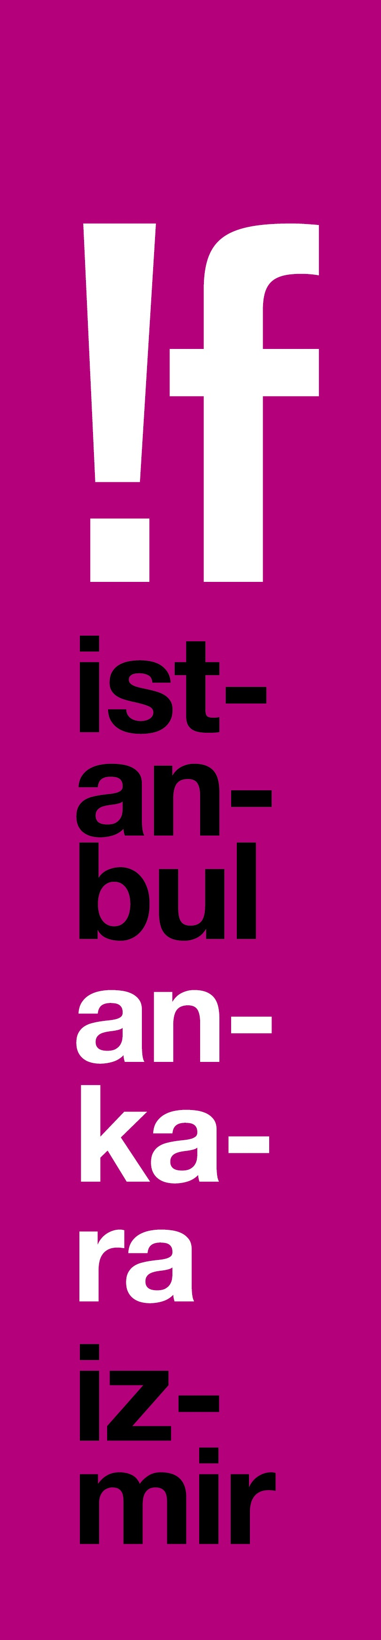
Çılgın ve Sıradışı
Bilimkurgu Klasikleri !F İstanbul’da!

İş Bankası Maximum Kart’ın ana partnerliğinde 15 Şubat’ta başlayacak !f İstanbul Bağımsız Filmler Festivali, sinema tarihinin en sıradışı filmlerini sinemaseverlerle buluşturmaya devam ediyor. !f kült’ün bu yılki hazineleri bilimkurgu sinemanın üç klasiğinden oluşacak ve Wolf Gremm’in Fassbinder’li cyberpunk gerilimi “Kamikaze ’89”, “sinema tarihinin en iyi punk filmi” sayılan Derek Jarman klasiği “Jubilee” ve Lizzie Borden’in çığır açan feminist bilimkurgusu “Born in Flames”, yenilenmiş kopyalarıyla Türkiye’de ilk kez !f İstanbul’da gösterilecek.

İş Bankası Maximum Kart ana partnerliğinde gerçekleştirilecek !f İstanbul Bağımsız Filmler Festivali’nin programından heyecanlı haberler gelmeye devam ediyor. 15-25 Şubat tarihleri arasında İstanbul’da, 1-4 Mart tarihlerinde ise aynı anda Ankara ve İzmir’de gerçekleşecek festivalin, sinema tarihinin gizli hazinelerini gün ışığına çıkardığı !f kült bölümünde bu yıl bilimkurgu sinemasının unutulmaz üç klasiği gösterilecek. Wolf Gremm’in Fassbinder’li cyberpunk gerilimi “Kamikaze ’89”, Derek Jarman’ın olay yaratan 1978 klasiği “Jubilee / Jübile” ve Lizzie Borden’in çığır açan feminist bilimkurgusu “Born in Flames / Ateşlere Doğmak”, yenilenmiş kopyalarıyla Türkiye’de ilk kez !f İstanbul’da gösterilecek.

Fassbinder’in son ve olağanüstü performansı!
Bunlardan ilki, Wolf Gremm’in 1982 yapımı meşhur cyberpunk gerilimi “Kamikaze ’89". Per Wahlöö’nün ‘31. Kat’ adlı romanından uyarlanan ve distopik bir gelecekte geçen film, eleştirmenler tarafından Jean-Luc Godard'ın “Alphaville” ve Fritz Lang’’in “Dr. Mabuse: The Gambler” (1922) gibi klasikleriyle karşılaştırılmıştı. Film, usta Alman yönetmen Rainer Werner Fassbinder’in perdedeki son ve olağanüstü performansıyla ve Alman elektronik müzik grubu Tangerine Dream üyesi Edgar Froese’in müzikleriyle de unutulmazlar arasındaki yerini korumaya devam ediyor.

“Sinema tarihinin en iyi punk filmi”
“Sebastiane”, “The Tempest”, “Caravaggio”, “Edward II” ile tanıdığımız İngiliz yönetmen Derek Jarman’ın 1978 tarihli cüretkar filmi “Jubilee / Jübile” ise, Thatcher İngiltere’sini eleştiren mizahı, zaptedilmez enerjisi ve koreografisiyle dikkat çeken bir klasik. Kraliçe Elizabeth’in günümüzün yozlaşmış İngiltere’sine ışınlanmasını konu alan ve müziklerinde Brian Eno imzasını taşıyan bu çılgın film, “sinema tarihinin en iyi punk filmi” sayılıyor.

Feminist bilimkurgu klasiği!
!f kült’ün heyecan uyandıran bir diğer filmi ise, Lizzie Borden'in çığır açan feminist bilimkurgusu “Born in Flames / Ateşlere Doğmak”! 1983 yılında prömiyerini yaptığı Berlin Film Festivali’nde olay yaratan ve o günden beri sayısız feministi etkileyen film, seyirciyi Amerikan tarihinin en barışçıl devriminden on yıl sonrası bir döneme götüren ve toplumsal cinsiyet meselelerinin bu dünya içinde nasıl kurulabileceğini hayal eden bir distopya sunuyor. 70’lerden enfes müzikleri ve döneme dair gerçek belgesel görüntüleri harmanlayan kurgusuyla da şaşırtan “Ateşlere Doğmak”, günümüzde bile feminist sinema teorisyenlerinin başucu kaynaklarından biri olmaya devam ediyor.

Biletler 2 Şubat’ta!
İş Bankası Maximum Kart’ın 6. kez ana partnerliğinde ve Mars Cinema Group ortaklığında gerçekleşecek !f İstanbul Bağımsız Filmler Festivali’nin programı 18 Ocak’ta açıklanacak ve biletler 2-4 Şubat tarihlerinde İstanbul için, 23-25 Şubat tarihlerinde de Ankara ve İzmir için% 10 indirimle, İş Bankası Maximum Kart sahiplerine ise %20 indirimle ön satışa çıkacak. Festivalde İş Bankası Maximum Kart sahiplerine özel olarak hazırlanan “Maximum Film” ve “Maximum Müzik” paketleri ile biletlerde % 50 indirim ayrıcalığı sunulacak. İş Bankası Maximum Kart sahipleri, “Maximum Film” paketiyle en az 4, en fazla 20 adet festival sinema biletini, “Maximum Müzik” paketiyle ise en az 2, en fazla 6 adet etkinlik biletini %50 indirimle satın alabilecekler. Paket almayı tercih etmeyen İş Bankası Maximum Kart sahipleri için de film ve etkinlik biletlerinde ön satışta %20 indirim ayrıcalığı sunulacak.

!f ile arkadaş olun!
Sosyal medyada en çok takip edilen festival olan !f İstanbul ile ilgili güncel bilgileri festivalin Facebook, Twitter ve Instagram, Snapchat ve Periscope hesaplarından izleyebilirsiniz. !f İstanbul’u sosyal medyada @ifistanbul adresiyle takip edebilir, paylaşımlarınızı #if2018, #HayatVar, #ifteizledim ve #ifmaximumda etiketiyle yaparak sohbete katılabilirsiniz.

Ayrıntılı bilgi için: www.ifistanbul.com
17. !f İstanbul Bağımsız Filmler Festivali
15-25 Şubat 2018 İstanbul
1-4 Mart 2018 Ankara & İzmir

www.ifistanbul.com
ifistanbul.com/blog
twitter.com/ifistanbul
facebook.com/ifistanbul
instagram.com/ifistanbul

Sorularınız için:
Uğur Yüksel – E: ugur@thisiszu.com T: 0 536 731 4216

